TAREA ENTREGABLE TEMA 1

TEMA 1: MOCKUP, WIREFRAME, GUÍA ESTILOS

noel fernandez alvarez 2ºdam

ÍNDICE

1- OPCIÓN B: Creación de wireframe móvil PROYECTO 3

1.1- Wireframes 3

1.2- Mockups 4

1.3- Guía de Estilos 4

1.4- Mapa de Navegación 6

## 1- OPCIÓN B: Creación de wireframe móvil PROYECTO

## Wireframes

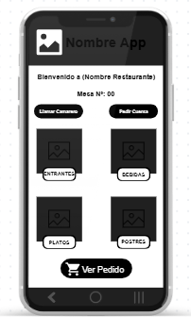

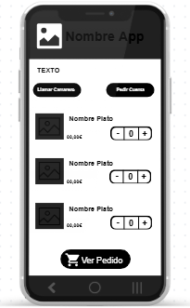 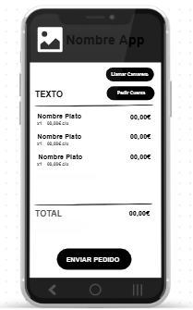

## Mockups

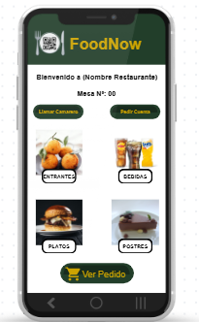

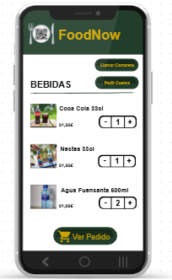 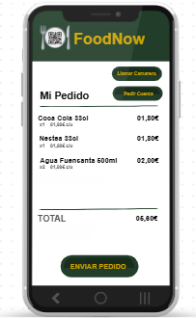

## Guía de Estilos

**Logo**

El logo de la aplicación se compone por un plato blanco acompañado de un tenedor a su izquierda y un cuchillo a su derecha, en el centro del plato se visualiza un código QR. Con este enfoque se busca que el logo ya de una idea de primeras sobre que puede tratar la App asociando al plato con el QR, en el logo se han utilizado tonos negros, blancos y grises para no hacerlo demasiado llamativo y que tenga un toque minimalista y fácil para recordar el usuario.

**Tipografía**

La fuente elegida para la aplicación será la fuente Arial, ampliamente reconocida por su legibilidad y adaptabilidad en entornos digitales.

Se utilizarán las siguientes:

* Arial Bold

**Uso**: Se utilizará en encabezados, títulos de secciones y en los textos de los botones.

**Objetivo**: Su objetivo es proporcionar un alto impacto visual y resaltar el texto clave.

* Arial Regular

**Uso:** Se utilizará en textos descriptivos, menús, precios y otros contenidos secundarios.

**Objetivo:** El objetivo es proporcionar una lectura clara y fluida.

**Paleta de Colores**

|  |  |  |  |
| --- | --- | --- | --- |
| **COLOR** | **NOMBRE** | **CODIGO HEX** | **DESCRIPCION Y USO** |
|  | Verde apagado oscuro | #223E2A | Color primario. Se utiliza en la barra superior de navegación y en botones principales. Aporta sobriedad, confianza y una conexión con el entorno gastronómico. |
|  | Amarillo sol brillante | #CCA300 | Color secundario. Destaca elementos interactivos (ej. botones “Ver Pedido”, “Llamar Camarero”, “Pedir Cuenta”). Genera contraste y atrae la atención del usuario. |
|  | Negro | #000000 | Color complementario utilizado en el texto principal, iconografía. Asegura un alto contraste sobre fondos blancos. |
|  | Blanco | #FFFFFF | Color base para fondos y áreas de contenido, proporcionando limpieza visual y maximizando la legibilidad del texto. |
|  | Gris | #737373 | Se emplea para texto secundario o información de menor jerarquía (como precios o descripciones breves), manteniendo una lectura clara sin competir con el contenido principal. |

## Mapa de Navegación

